Тема:База данных как модель предметной области.
Цель занятия:
- Изучить теоретический материал
- Ответить на вопросы и выполнить задания после лекции.
Информационные системы и базы данных
Современный человек в своей практической деятельности всё чаще и чаще использует различные информационные системы, обеспечивающие хранение, поиск и выдачу информации по его запросам. Примерами информационных систем являются:
- справочная адресная служба большого города;
- транспортная информационная система, обеспечивающая не только возможность получения справочной информации о расписании поездов и самолётов, но и покупку железнодорожных и авиабилетов;
- информационно-поисковая система, содержащая информацию правового характера.
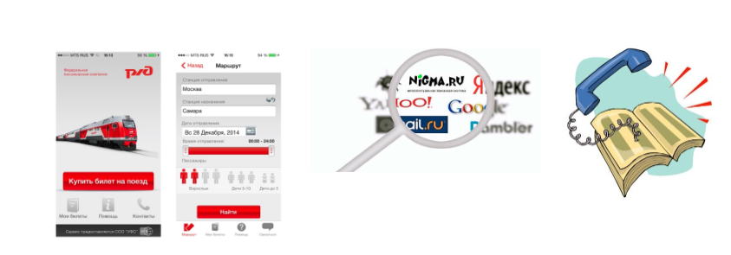
ентральной частью любой информационной системы является база данных.
База данных (БД) — совокупность данных, организованных по определённым правилам, отражающая состояние объектов и их отношений в некоторой предметной области (транспорт, медицина, образование, право и т. д.), предназначенная для хранения во внешней памяти компьютера и для постоянного применения.
Базу данных можно рассматривать как информационную модель предметной области.
Основными способами организации данных в базах данных являются иерархический, сетевой и реляционный.
В иерархической базе данных существует упорядоченность объектов по уровням. Между объектами существуют связи: каждый объект может быть связан с объектами более низкого уровня. Говорят, что такие объекты находятся в отношении предка к потомку. Иерархический способ организации данных реализован в системе папок операционной системы Windows. Верхний уровень занимает папка Рабочий стол. Папки второго уровня Мой компьютер, Корзина и Сетевое окружение являются её потомками. Папка Мой компьютер является предком для папок Диск А, Диск С и т. д. Поиск какого-либо объекта в такой базе данных может оказаться довольно трудоёмким из-за необходимости последовательно проходить несколько предшествующих иерархических уровней.

Наибольшее распространение получили реляционные базы данных.
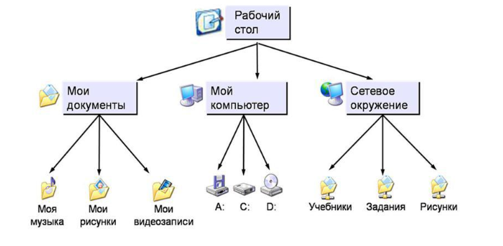
Пример иерархической БД
В сетевой базе данных не накладывается никаких ограничений на связи между объектами: в ней могут быть объекты, имеющие более одного предка. Сетевой способ организации данных реализован во Всемирной паутине глобальной компьютерной сети Интернет.
Наибольшее распространение получили реляционные базы данных.
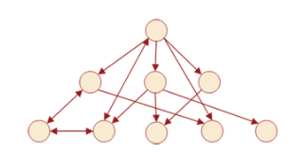

Пример сетевой БД

Реляционные базы данных
В реляционной базе данных (РБД) используется реляционная модель данных, основанная на представлении данных в виде таблиц. Реляционная БД может состоять из одной или нескольких взаимосвязанных прямоугольных таблиц.
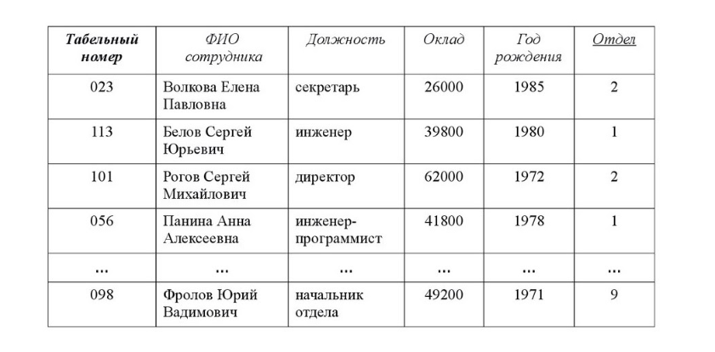

Пример реляционной БД
Строка таблицы РБД называется записью, столбец — полем.
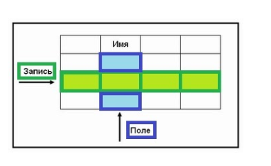
Запись содержит всю информацию об одном объекте, описываемом в базе данных: об одном товаре, продаваемом в магазине; об одной книге, имеющейся в библиотеке; об одном сотруднике, работающем на предприятии, и т. п.
Поле — это одна из характеристик (атрибутов, свойств) объекта: название товара, стоимость товара, количество имеющихся в наличии товаров; название книги, автор книги, год издания; фамилия, имя, отчество сотрудника, дата рождения, специальность и т. п. Значения полей в одном столбце относятся к одной характеристике объекта. Поле базы данных имеет имя, тип и длину.
Все имена полей таблицы должны быть разными.
Тип поля определяется типом данных, которые поле содержит.
Основные типы полей:
- числовой — для полей, содержащих числовую информацию;
- текстовый — для полей, содержащих всевозможные последовательности символов;
- логический — для полей, которые могут принимать всего два значения: ДА (ИСТИНА, TRUE, 1) и НЕТ (ЛОЖЬ, FALSE, 0);
- дата — для полей, содержащих календарные даты (в нашей стране принято писать день, а потом месяц и год).
Длина поля — это максимальное количество символов, которые могут содержаться в поле.
Вопросы.

1 Что такое база данных? Как вы считаете, можно ли в широком смысле назвать базами данных телефонный справочник, записную книжку, библиотечный каталог и другие средства, позволяющие нам хранить данные в упорядоченном виде?

2. Назовите основные способы организации данных в базах данных.

3. Какие базы данных называются реляционными?

4.Что такое запись? Какую информацию она содержит?

5. Что такое поле? Какую информацию оно содержит?

6. Перечислите основные типы полей РБД.
7. Продумайте состав, типы полей и ключ однотабличной базы данных:
а) ТУРАГЕНТСТВО;
б) ВИДЕОТЕКА;
в) АВТОСАЛОН;
г) РЕГИОНЫ РФ.

